金融計算Homework 3 說明檔 會計四 杜昕 B06702026

有做Basic Requirement、Bonus 1、Bonus 2

1. 操作方式：

輸入1/2/3查看第1/2/3筆測資，第1/2筆測資會輸出Basic Requirement的結果、第3筆測資會輸出Basic Requirement跟Bonus的結果

1. 程式碼簡述：
2. 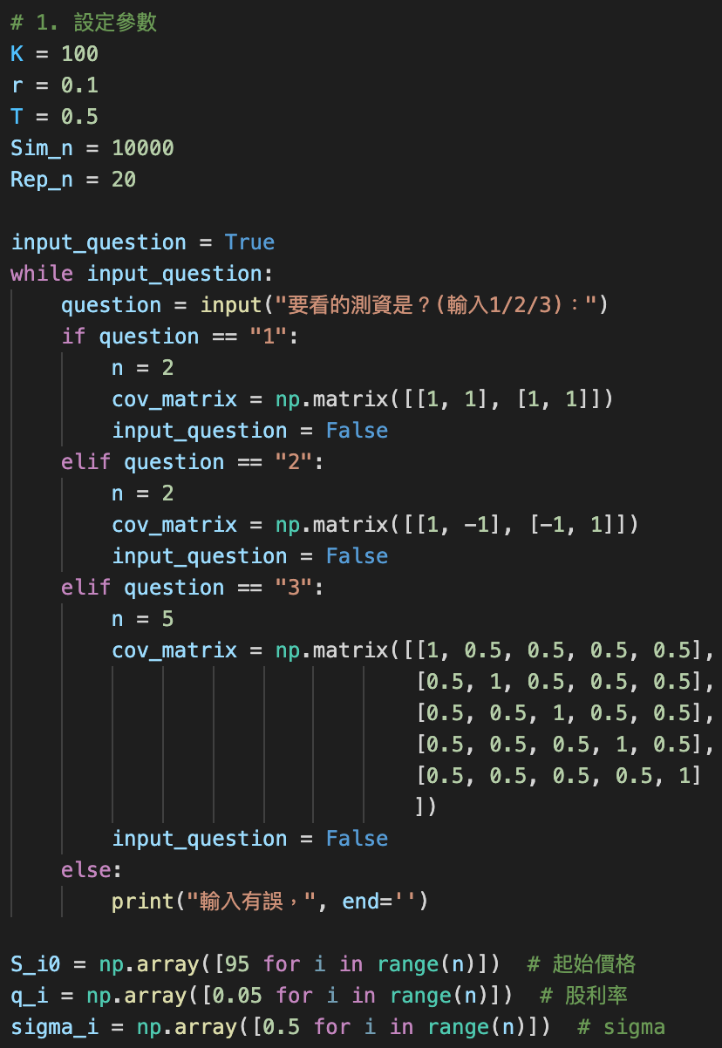設定參數：輸入1/2/3後，會對應到相應的測資
3. 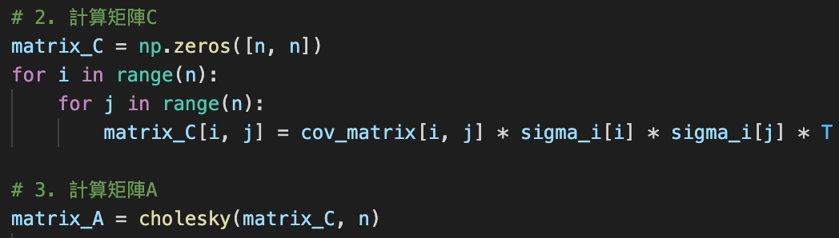計算矩陣C：
4. 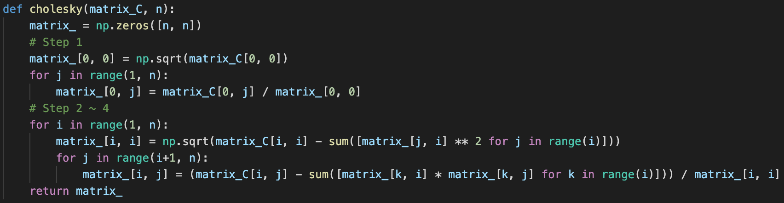計算矩陣A：
5. 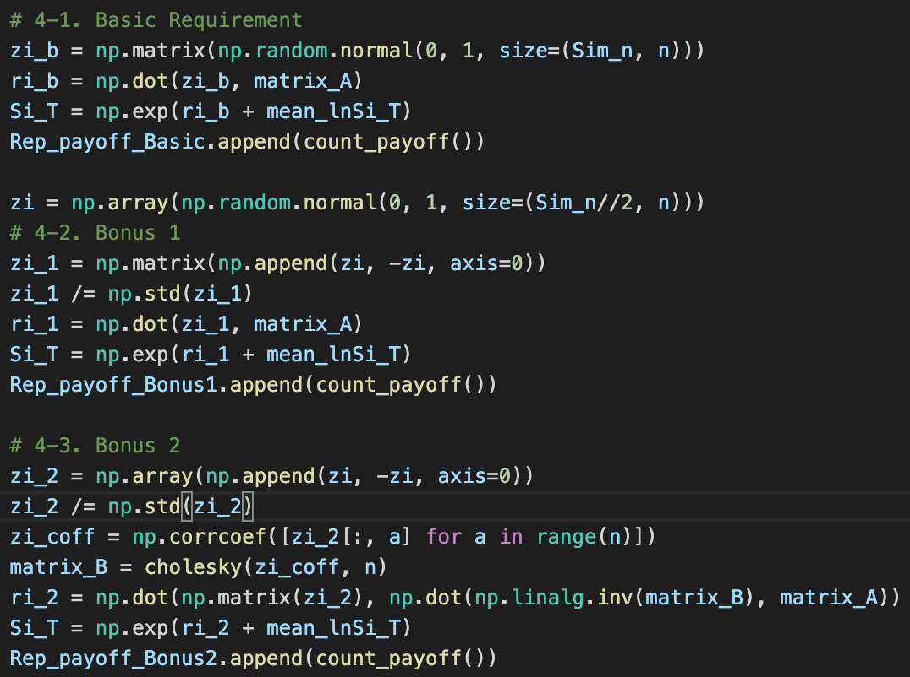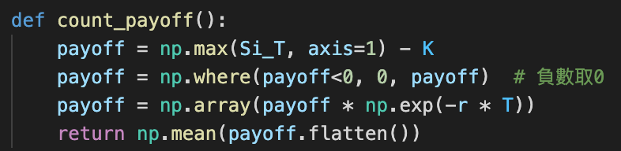抽樣並算出Payoff：以測資3為例(測資1/2就是3的Basic Requirement的部分)
6. 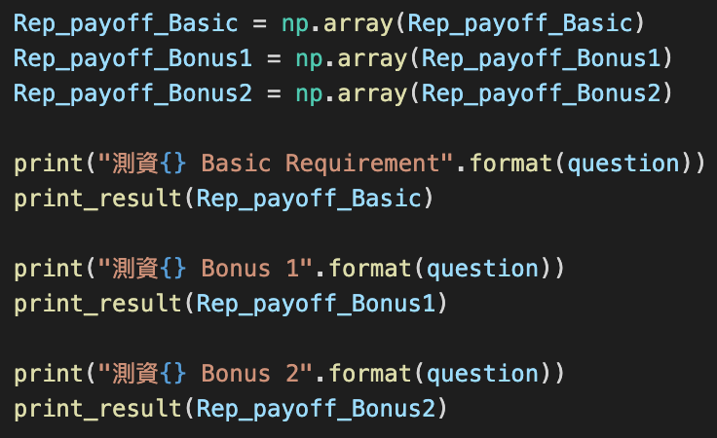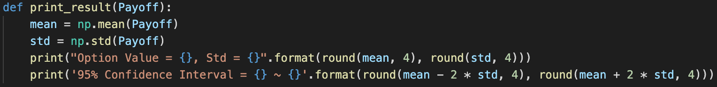計算平均並印出結果：